请确认你使用的计算机屏幕分辨率至少为1360*768，使用WindowsXP及以上操作系统，采用IE8.0及以上版本浏览器，并连接校园网络。

1、登陆网上自助报账系统
登陆网上报账系统可以通过以下两种方式：
- 登陆“中国地质大学（武汉）财务处”主页，点击左上角“网上报账”图标进入
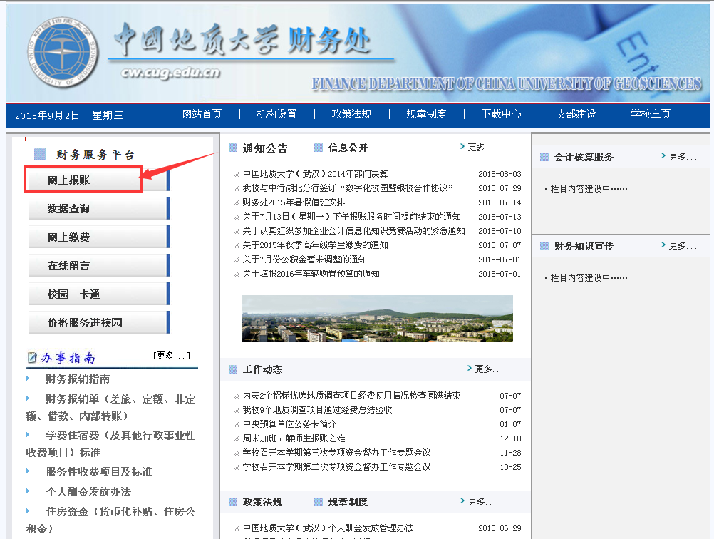
- 进入网上报账系统登录界面之后，所有在校师生首次登陆网上报账系统的账号为工号（或学号），密码为000000（六个0）。登陆进去之后，姓名旁边可以修改密码。
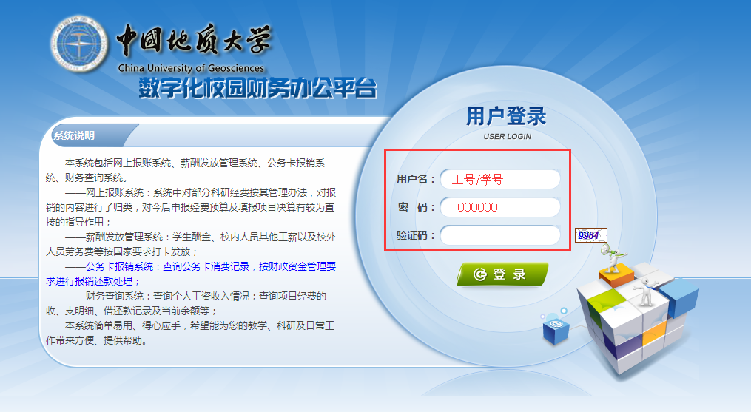
- 在登入进去之后，系统会提示“请先填写您的手机号码”，点击确定后，单击“联系方”后的“修改”填写手机号。该手机号码作为之后报账流程中财务处与您的联系的保障，请您务必正确填写您的手机号，并完善其他基础信息。
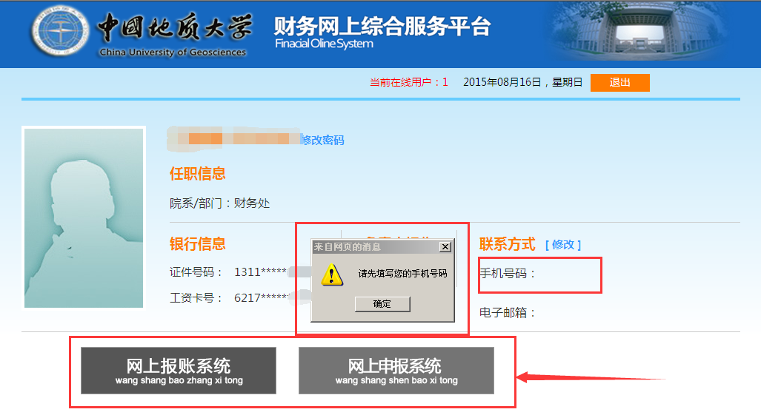
- 只有当正确填写个人手机号码之后，下方的“网上报账系统”和“网上申报系统”才会变为彩色，此时您才可以进入以下两个系统进行业务填报。
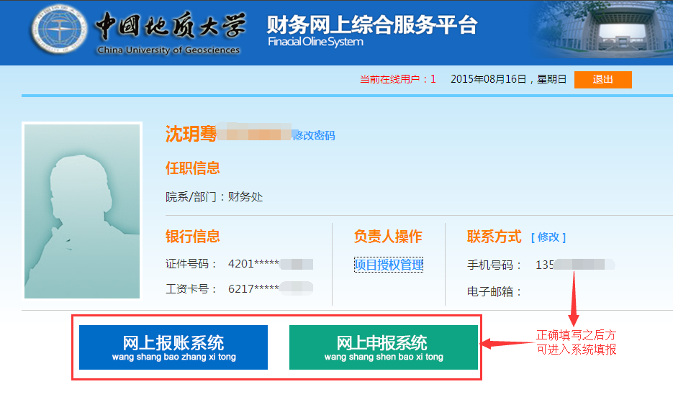

2、网上冲销借款业务
用户登录系统之后，单击页面右上方的“日常报销”，出现以下界面：
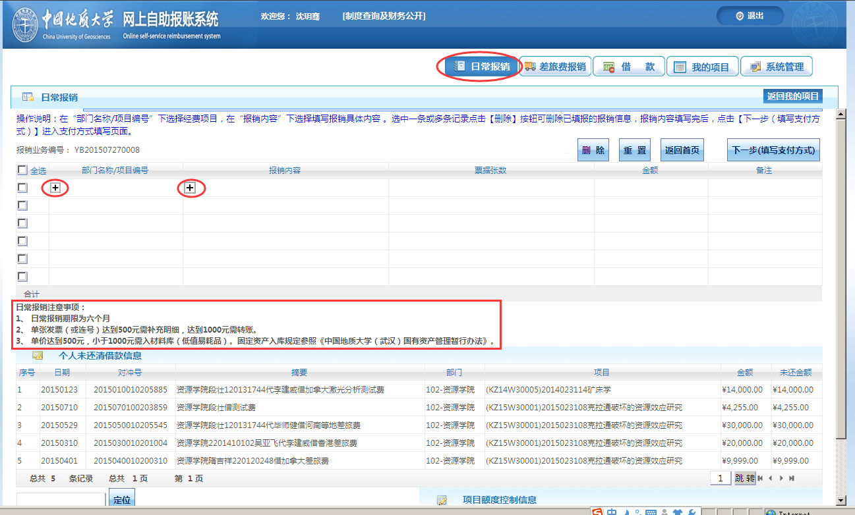
在日常报销页面的中部有重要的“注意事项”，请用户填报的时候关注。填报的具体操作步骤如下：
- 选择费用列支的项目。单击“部门名称/项目编号”列下显示的“+”号，系统
出现该用户负责和被授权的所有经费项目。
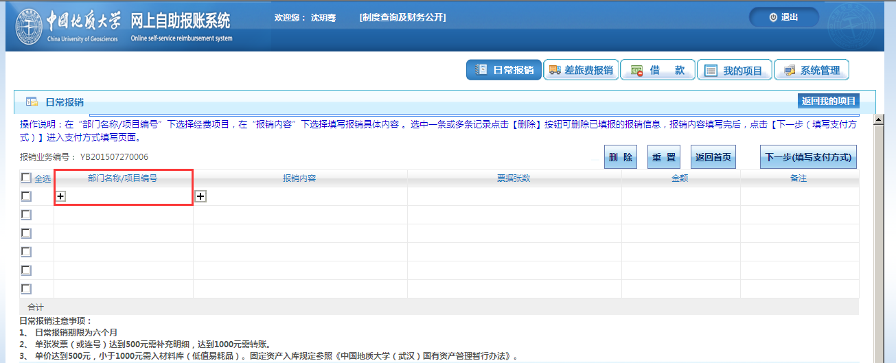
若用户管理的项目太多，不易直接查找，可在顶部“项目查询”中输入“项目编号”（或“项目名称”）的关键字，点击“定位”，即可显示出与该字段相关的项目，单击选中项目后返回录入界面。
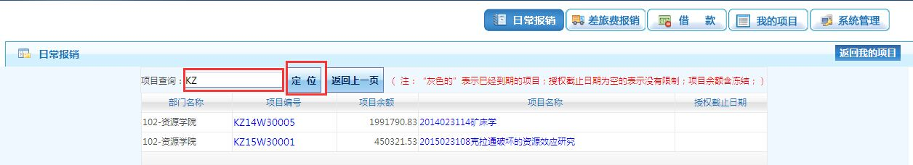
返回之后，在该页面的右下角有项目额度控制信息，包含“项目名称”、“项目余额”以及“项目控制额度”
- 填写报销内容。单击“报销内容”下的“+”号，可进入填报界面。
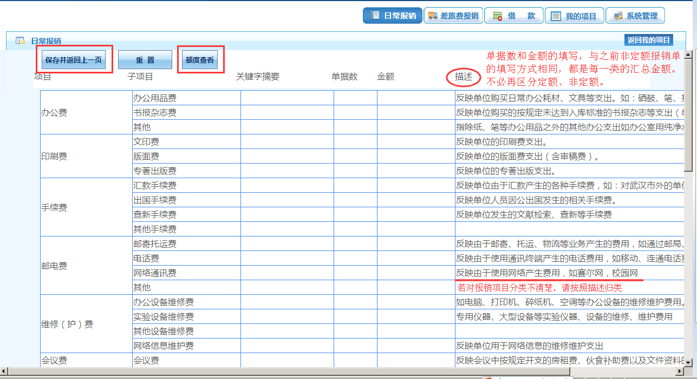
在“印刷费”后面的子项目“版面费”填写摘要、单据数和金额。若摘要不填写，则默认为子项目内容。
填写完毕后，点击“保存并返回前一页”，返回录入界面，则该项目填报的内容即显示在相应位置。若用户在以上界面发现项目名称选择错误，或者项目内容填写错误，只需再次点击“+”号即可回到选择界面进行修改。
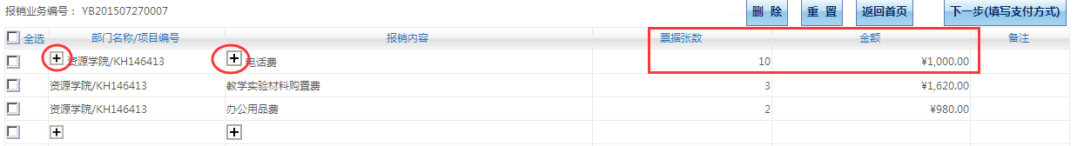
- 在版面费报销票据填报完毕后，点击该页面上面的“下一步（填写支付方
式）”。在支付方式页面下，向右拖动下方滑动条，单击第一行末“冲借款”按钮。系统界面显示出该负责人项下所有借款，如下图所示：
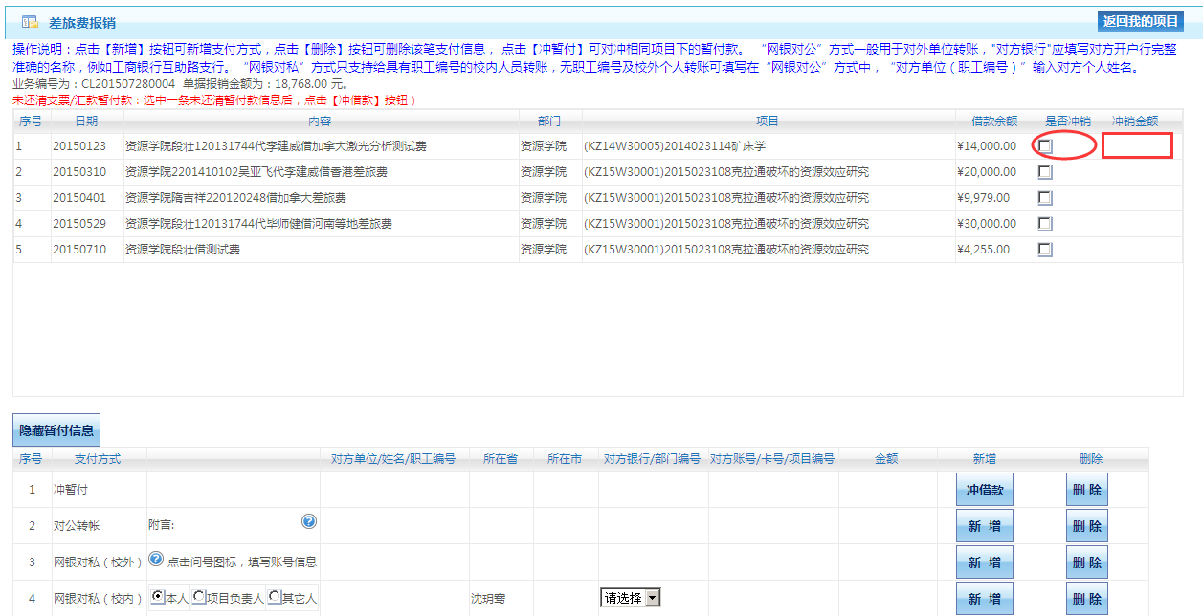
单击需冲销的借款右侧“是否冲销”列下的复选框；在冲销金额中填写本次需冲销的金额，确认无误后，点击“冲借款”。若冲销金额填写错误，可以单击下方冲暂付最右侧“删除”按钮，删除该笔冲借款方式，然后再按照上述步骤重新操作即可。
（4）在选择支付方式完成之后，若未选择“提交”，则报销单进入“待提交业务状
态”可返回修改，若选择“提交”，则报销单进入“已提交业务”状态不能修改。再打印报销单，签字盖章后交予财务处。
